Министерство образования и науки Республики Саха (Якутия)
ГАПОУ РС (Я) «Якутский педагогический колледж имени С.Ф. Гоголева»

ПАПКА ДОСТИЖЕНИЙ
Скрябиной Анисии Агитовны.
Заведующей дошкольным отделением

Дата заполнения: май 2022

Якутск, 2022

Содержание

Раздел 1. «Общие сведения»
1.1. Сведения о заведующем
1.2. Повышение квалификации
1.3. Личные достижения в профессиональной деятельности (награды, поощрения)
Раздел 2. «Результаты учебно-воспитательной деятельности»
2.1. Сравнительный анализ качества знаний обучающихся по результатам промежуточной аттестации (за 5 лет)
2.2. Сравнительный анализ качества знаний обучающихся по итогам внешней экспертизы (АКР) (за 5 лет)
2.3. Сравнительный анализ качества знаний обучающихся по результатам итоговой аттестации (за 5 лет)
2.4. Сравнительный анализ дипломов с отличием (за 5 лет)
2.5. Сравнительный анализ качества выполнения УИРС (за 5 лет)
2.6. Сравнительный анализ качества выполнения практики по итогам года (за 5 лет)
2.7. Сравнительный анализ сохранности контингента (за 5 лет)
2.8. Сравнительный анализ трудоустройства выпускников (за 5 лет)
2.9. Сравнительный анализ правонарушений обучающихся (за 5 лет)
2.10. План воспитательной работы отделения
2.11. Результаты участия обучающихся в олимпиадах, научно-практических конференциях, соревнованиях, концертах и т.д.
Раздел 3. «Научно-методическая деятельность отделения»
3.1. План развития профессиональной компетентности преподавателей отделения.
3.2. Карта – характеристика методической темы.
3.3. Проведение педагогических советов
3.4. Квалификационный уровень преподавателей отделений
3.4. Выступления преподавателей на научно-практических конференциях, педчтениях.
3.5. Распространение педагогического опыта
3.6. Публикации, статьи
3.7. Проекты отделения
3.7. Участие в инновационной деятельности ОУ по реализации ФГОС СПО
3.8. Участие в работе комиссий по организации и проведению методических мероприятий 3.9. Использование современных образовательных технологий
Раздел 5.Общественная деятельность
1.Результаты участия в общественной работе по направлениям образовательной деятельности
2.Участие в других видах общественной работы (концерт, соревнования, работа в профкоме)
Приложения

РАЗДЕЛ 1. «ОБЩИЕ СВЕДЕНИЯ»
  - Сведения о руководителе
РАЗДЕЛ 1. «ОБЩИЕ СВЕДЕНИЯ»
  - Сведения о педагоге
Фамилия, имя, отчество | Скрябина Анисия Агитовна
Год рождения | 27 января 1969
Образование | Высшее

Год окончания | Наименование учебного заведения | серия  номер | специальность | квалификация
1989 г. | Якутское педучилище №-2 | МТ № 372896 | «Дошкольное воспитание» | воспитатель дошкольных учреждений
1995 г. | Якутский государственный университет им. М.К. Аммосова | ЭВ № 410969 | «Педагогика и психология (дошкольная)» | преподаватель педагогики и психологии дошкольных педучилищ, организатор-методист, воспитатель дошкольных учреждений

Трудовой стаж  Педагогический стаж  Стаж работы в данном ОУ  В данной должности | 33  33 года  24 года.  09.09.1998 по настоящее время.
Категория (преподавателя) | Высшая
Преподаваемая дисциплина  (УД или МДК) | МДК 0205 Теория и методика музыкального воспитания с практикумом;  МДК 0302 Теория и методика развития речи с практикумом по логопедии  МДК 0503 Планирование воспитательно-образовательной работы в ДОУ в условиях реализации ФГОС;  МДК 0502 Основы психолого-педагогических исследований.

  - Повышение квалификации

Название структуры | год, месяц | Проблематика курсов, количество часов | Документ о курсовой подготовке
АОУ РС(Я) ДПО "Институт развития образования и повышения квалификации имени С.Н. Донского-II " | 25.06.2021 | Родной язык – дыхание души ребенка 72 ч. | Удостоверение 0450380
АОУ РС(Я) ДПО "Институт развития образования и повышения квалификации имени С.Н. Донского-II " | январь 2022 | «Обеспечение доступности услуг для детей раннего возраста - ключевая образовательная проблема» 72 ч. | Удостоверение о краткосрочном повышении квалификации
ГАПОУ РС (Я)  «Якутский педагогический колледж им. С.Ф. Гоголева» | 17.02.2022 | Образовательная деятельность педагога СПО в условиях цифровой трансформации | Удостоверение 142415766945

- Обучение по информационно - компьютерным технологиям
Название структуры | год, месяц | Проблематика курсов, количество часов | Документ о курсовой подготовке
ГАПОУ РС (Я)  «Якутский педагогический колледж им. С.Ф. Гоголева» | Апрель 2020 | «Организация дистанционной формы обучения посредством использования сервиса Google Classroom» 24 ч. | сертификат

- Другие формы обучения (аспирантура, курсы профессиональной переподготовки
Название структуры | год, месяц | Проблематика курсов, количество часов | Документ о курсовой подготовке
ЯРОООО «ВДПО» | 01.10.2021 | Пожарно-технический минимум | Удостоверение № 140626001937

  - Личные достижения в профессиональной деятельности
  - Звания, награды, поощрения, благодарности (государственные, отраслевые награды (перечень) Личные достижения в профессиональной деятельности

- Звания, награды, поощрения, благодарности
(государственные, отраслевые награды (перечень)

Год награждения | Государственные, отраслевые награды | Документ
2008 | Отличник образования РС (Я) | 2008
2014 | Почетная грамота Министерства науки и образования Российской Федерации | № 700/к-н
2018 | Нагрудный знак «За вклад в развитие дошкольного образования РС(Я)» | Постановление № 08-19/21
2019 | Почетная грамота Министерства образования и науки РС(Я)
2021 | Нагрудный знак “Методист Якутии” | Рег № 618 от 02.12.2021

- Грамоты, дипломы профессиональных конкурсов республиканского, регионального, федерального, международного уровня (перечень)

Год участия | уровень | наименование
2020 | Федеральный | Диплом I степени в номинации «Учебно-методические и научно-методические материалы для Приложения к журналу «Среднее профессиональное образование» по направлению «Учебно-методическое обеспечение образовательного процесса». Конкурс «Профессиональное образование от школы до ВУЗа: практика и управление», посвященный 25-летию журнала «Среднее профессиональное образование»
Май 2020 | Республиканский | Диплом 2 степени, в номинации «Образовательный ресурс педагога в сети интернет»  Конкурс ЭОР для педагогических работников СПО

РАЗДЕЛ 2. «РЕЗУЛЬТАТЫ ДЕЯТЕЛЬНОСТИ»

2.1 Сравнительный анализ качества знаний обучающихся по результатам промежуточной аттестации (за 5 лет)

Учебный год | Успеваемость по итогам учебного года
 | % успеваемости | % качества
2016-2017 | 91 | 54
2017-2018 | 94 | 67
2018-2019 | 96 | 71
2019-2020 | 88 | 57
2020-2021 | 74 | 41
Средний показатель | 89 | 58

2.3. Сравнительный анализ качества знаний обучающихся по результатам итоговой аттестации, результатов ИГА выпускников, дипломов с отличием (за 5 лет)
Год. | Кол студент | Результаты  зашиты ВКР |  | Дипломы СПО  получили
 |  | % | %качества | Всего | С отличием
2016-2017 | 50 | 100 | 96 | 50 | 14
2017-2018 | 46 | 100 | 100 | 46 | 13
2018-2019 | 47 | 100 | 98 | 49 | 6
2019-2020 | 58 | 100 | 98 | 58 | 14
2020-2021 | 50 | 100 | 100 | 50 | 11

2.6. Сравнительный анализ качества выполнения практики по итогам года (за 5 лет)

Учебный год | Производственная практика |  | Преддипломная практика
 | Успеваемость | Качество | Успеваемость | Качество
2016-2017 | 99,6% | 91,6% | 100% | 94%
2017-2018 | 100% | 97,75% | 100% | 97,3%
2018-2019 | 99,7% | 97% | 100% | 100%
2019-2020 | 100% | 95% | 100% | 98,3%
2021-2022 | 99% | 92% | 100% | 93%

2.7. Сравнительный анализ сохранности контингента (за 5 лет)
УЧ. ГОД | Начало года | Конец года | %
2017-2018 | 225 | 196 | 87
2018-2019 | 225 | 197 | 87
2019-2020 | 226 | 210 | 93
2020-2021 | 222 | 214 | 96

2.8. Сравнительный анализ трудоустройства выпускников (за 5 лет)
Год выпуска | Количество выпускников | Трудоустроены по специальности | Учатся очно в ВУЗе | В отпуске по уходу за ребенком
2017 | 50 | 45 (90%) | 2 | 3
2018 | 46 | 35 (76%) | 8 | 3
2019 | 47 | 31(66%) | 14 | 2
2020 | 58 | 46 (79%) | 5 | 7
2021 | 60 | 32 (64%) | 12 | 1

2.9. Сравнительный анализ правонарушений обучающихся (за 5 лет)
Год. | Правонарушения
2016-2017 | 0
2017-2018 | 0
2018-2019 | 0
2019-2020 | 1
2020-2021 | 0
2021-2022 | 2

2.10. План воспитательной работы отделения
Циклограмма внеурочной работы по реализации Программы воспитания
№ | Содержание деятельности | Форма организации | Форма представления
 | Реализация воспитательного плана кураторов | Тематические кураторские часы, участие на мероприятиях, культурные выходы, индивидуальная работа | Отчет кураторов
 | Реализация мероприятий месячников по адаптации, профилактике правонарушений, ЗОЖ и т д | Встречи со специалистами, тренинги, беседы | Отчеты кураторов
Плановые мероприятия на отделении
 | День дошкольного работника | Концерт первокурсников | Справка
 | Театральные представления на ДО | Студенческий фестиваль | Справка
 | Конкурс выпускников «Ступени педмастерства» | Конкурс ДО | Справка
 | Лучшая курсовая работа студента | Конкурс ДО | Справка
 | Якутские настольные игры для детей дошкольного возраста | Соревнования учебных групп | Справка
 | «Мастер-классы выпускников» | Выпускники ДО | Справка
 | Педагогический пробег | Конкурс студенческих работ | Справка
 | Фестиваль студенческих проектов (1 курс на базе 9 кл.) | Фестиваль студенческих проектов | Справка
 | Юбилейные мероприятия

2.11. Результаты участия обучающихся в олимпиадах, научно-практических конференциях, соревнованиях, концертах и т.д.

№ | Мероприятие | Ф.И.О. студента | Группа | Достижение | Руководитель
2018 -2019 учебный год
1 | Региональная олимпиада профессионального мастерства | Мохначевская Татьяна Александровна | ДО 15 А | 1 место | Скрябина А.А.
2 | Региональный чемпионат «Молодые профессионалы» (WorldSkillsRussia) (г. Якутск) | Архипова Ксения Андреевна | ДО 16 Б | 1 место | Харитонова А.И.
3 | Региональный чемпионат «Молодые профессионалы» (WorldSkillsRussia) (г. Якутск) | Пестерева Валентина Степановна | ДО 16 В | 2 место (внеконкурсное участие) | Харитонова А.И.
4 | Региональный чемпионат «Молодые профессионалы» Юниоры (WorldSkillsRussia) (г. Якутск) | Владимирова Анастасия Вячеславовна | ДО 18 В | 1 место | Сидорова Н.К.
2019 -2020
5 | Региональная олимпиада профессионального мастерства | Другина Зинаида Гаврильевна | ДО 16 А | 2 место | Харитонова М.Н.
6 | Соревнование по фитнес-аэробике между учебными заведениями СПО | Новгородова Айылана Николаевна | ДО 16 В | 2 место | Тыасытова А.Н.
7 | Республиканский конкурс «Танцует Якутия» | Новгородова Айылана Николаевна | ДО 16 В | Гран-При | Козлов В.К.
8 | Республиканский конкурс «Хоровод дружбы» | Пестерева Валентина Степановна | ДО 16 В | 3 место | Бурнашева М.Е.
9 | Республиканская НПК «Мое призвание педагог» | Попова Анна Константиновна | ДО 16 А | 2 место | Харитонова А.И.
10 | Республиканская НПК «Мое призвание педагог» | Никифорова Наталья | ДО 16 А | 1 место | Попова А.Н.
11 | Региональный чемпионат «Молодые профессионалы» (WorldSkillsRussia) (г. Якутск) | Пестерева Валентина Степановна | ДО 16В | 1 место | Сидорова Н. К.
12 | Региональный чемпионат «Молодые профессионалы» (WorldSkillsRussia) (г. Якутск) | Готовцева Наталья Жановна | ДО16В | 3 место | Сидорова Н. К.
13 | Региональный чемпионат «Молодые профессионалы» Юниоры (WorldSkillsRussia) (г. Якутск) | Матвеева Апполинария | ДО19В | 1 место | Федорова А. Н.
2020 -2021 учебный год
14 | Региональный чемпионат «Молодые профессионалы» Юниоры (WorldSkillsRussia) (г. Якутск) | Свешникова Алена Михайловна | ДО 17 В | 1 место | Харитонова А.И.
15 | Региональный чемпионат «Молодые профессионалы» Юниоры (WorldSkillsRussia) (г. Якутск) | Слепцова Алина Евгеньевна | ДО 18 А | 2 место
16 | II Всероссийская НПК "Инновационные теории и практика в современном российском образовательном пространстве. ТЕМА: Организация совместной игровой деятельности родителей" | Емельянова Надежда Николаевна | ДО18А | сертификат | Иванова М.Е.
17 | Чемпионат мира по чтению вслух на русском языке «Страница 21» | Глухова Юлия Владимировна | ДО 20 В | 2 место | Сидорова Н.К.
18 | Чемпионат мира по чтению вслух на русском языке «Страница 21» | Максимова Прасковья Михайловна | ДО 20 В | 2 место | Сидорова Н.К.
19 | Межрегиональный видеоконкурс чтецов, посвящённый 115-летию со дня рождения татарского поэта -героя Мусы Джалиля | Максимова Прасковья Михайловна | ДО 20 В | Диплом 3 степени | Сорокоумова М.Г.
20 | Республиканский литературный конкурс «Ийэ тылым» | Деляева Елена Иннокентьевна | ДО 20 В | Сертификат | Сидорова Н.К.
21 | Первенство ДВФО по настольному теннису | Ноговицына Нелли Николаевна | ДО 20 В | 3 место
22 | Геймификация от Synergy.online в рамках молодежного фестиваля Muus Ustar | Стручкова Лидия Петровна | ДО 20 В | 1 место | Сидорова Н.К.
23 | Республиканская онлайн-викторина «День Республики Саха (Якутия) | Стручкова Лидия Петровна | ДО 20 В | 90 % Сертификат
24 | Фестиваль грамотности в Якутске | Стручкова Лидия Петровна | ДО 20 В | Сертификат
25 | Төрөөбүт тыл, сурук-бичик күнүгэр аналлаах биктэриинэ | Стручкова Лидия Петровна | ДО 20 В | 100% сертификат
26 | Илья Егорович Винокуров төрөөбүт 125 сылыгар аналлаах онлайн-викторина | Стручкова Лидия Петровна | ДО 20 В | 100% сертификат
27 | online test pad Сахалыы уруу-аймах ааттарын төһө билэҕиний? | Стручкова Лидия Петровна | ДО 20 В | 100% сертификат
2021 -2022 учебный год
28 | Открытый региональный чемпионат «Молодые профессионалы» Ворлдскиллс Россия – 2021 Республики (Саха) Якутия | Владимирова Анастасия Вячеславовна | ДО 18 В | 1 место | Харитонова А.И.
29 | Открытый региональный чемпионат «Молодые профессионалы» Ворлдскиллс Россия – 2021 Республики (Саха) Якутия | Лебедева Светлана Дмитриевна | ДО 19 А | 2 место | Скрябина А.А.
30 | XV Республиканский форум молодых исследований "Шаг в будущее" | Селезнёва Ирина Ильинична | ДО 20 Б | Диплом 1 степени | Иванова М.Е.
31 | Чемпионат РС(Я) по настольному теннису  3м командный зачёт (настольный теннис) | Федорова Арина Прокопьевна | ДО 19А | 3 место в личном и парном разряде
32 | Чемпионат Дальневосточного Федерального округа по настольному теннису | Федорова Арина Прокопьевна | ДО 19А | 3 место в командном зачете
33 | Открытый турнир по волейболу памяти Г.Г.Власова | Калининская Мичийэ Николаевна | ДО19А | 1место
34 | Чемпионат Республики Саха (Якутия) по волейболу среди команд Первой лиги | Калининская Мичийэ Николаевна | ДО19А | 2 место
35 | Республиканский турнир по волейболу памяти А.А.Гаврильева | Калининская Мичийэ Николаевна | ДО19А | 3место
36 | Чемпионат среди студентов СПО по волейболу | Калининская Мичийэ Николаевна | ДО19А | 2 место
37 | Дальневосточная научно-практическая конференция  «Гражданско-патриотическое воспитание: опыт, традиции, новации» на базе исторического факультета СВФУ | Максимова Прасковья Михайловна | ДО 20 В | 2 место
38 | Чемпионат Республики Саха (Якутия) по настольному теннису | Ноговицына Нелли  Николаевна | ДО 20 В | 3 место в командном зачёте
39 | Традиционный Республиканский турнир на призы Федерации настольного тенниса | Ноговицына Нелли  Николаевна | ДО 20 В | 3 место в абсолютном первенстве
40 | Первенство Дальневосточного федерального округа по настольному теннису среди юниоров до 20 лет в г.Улан-Удэ, Бурятия | Ноговицына Нелли  Николаевна | ДО 20 В | 3 место в командных соревнованиях
41 | Дальневосточная научно-практическая конференция "Гражданско-патриотическое воспитание: опыт, традиции, новации" | Ощепкова Сардаана Александровна | ДО 20 А | 2 место
42 | Научно-практическая конференция историков и краеведов г.Якутск, посвященая 100-летию образования ЯАССР | Ощепкова Сардаана Александровна | ДО 20 А | Диплом 3 степени | Улюсова К.К.
43 | II Республиканская олимпиада профессионального мастерства обучающихся по специальностям СПО | Рязанская Сайыына Константиновна | ДО 20 А | Номинация «За лучшую методическую подготовку | Баишева Н.В.
44 | Региональный этап Всероссийского конкурса «Молодой предприниматель России 2021» | Данилова Яна Алексеевна | ДО 21 В | Победитель

Раздел 3. «Научно-методическая деятельность отделения»
3.1. План развития профессиональной компетентности преподавателей отделения.
Цель: личностный и профессиональный рост преподавателей отделения для обеспечения профессионального становления обучающихся в современных условиях.
Главная научно-методическая цель работы: повышение качества образования в результате внедрения в образовательный процесс новых образовательных технологий.
Задачи: повышение психолого-педагогической, методологической и общекультурной компетентности педагогов; совершенствование существующих и внедрение новых форм, методов и средств обучения и воспитания, новых образовательных технологий, инновационных проектов, передового педагогического опыта; совершенствование учебно-методического и материально-технического обеспечения образовательного процесса в соответствии с ФГОС СПО. Оценка квалификаций педагогических работников

Циклограмма методических мероприятий

№ | Мероприятие | Срок | Участники | Форма представления | Результат
Школа педагогического мастерства
 | Организация работы через наставничество молодых преподавателей. | В течение года | Молодые педагоги, наставники | 1 открытый урок молодого преподавателя в семестр | Участие в профессиональных конкурсах молодых педагогов  Игнатьева И.И. 2017  Майзик В.В. – 2021 (победитель)  Иванова М.Е. – 2022 (номинация «Лучший проект»)
 | Фестиваль открытых уроков. Демонстрация фрагментов уроков опытных преподавателей | В течение года | Опытные преподаватели | Открытые уроки, технологические карты уроков
Организация семинаров для преподавателей
 | Разработка комплектов КОС на основе требований профессиональных стандартов и стандартов WSR и их апробирование при проведении промежуточной аттестации | Ноябрь | Преподаватели | Аналитическая справка о проведении квалификационных экзаменов по ПМ | Утверждение КОС на НМС колледжа
Инновационная деятельность педагогических работников
 | Работа временной творческой группы  «Разработка УМК на основе требований профессиональных стандартов и стандартов WSR» | В течение года | Рабочая группа (Приказ) | Отчет  Аналитическая справка о результатах практик | Утверждение ФОС педагогической практики по ПМ и ПДП.
 | Работа временной творческой группы «Сеть полилингвальных детских садов» | В течение года | Рабочая группа (Приказ) | Организация семинаров для работников сети ПДС.  Утверждение методических пособий для ПДС на НМС колледжа.  Размещение материалов в ВМЦ. | Печатные издания  Кустук: оскуола иннинээҕи үөрэхтээһин бырагыраамата.  Кириллина Е.Н. Түннүк: иитээччигэ, төрөппүккэ көмө босуобуйа
 | Работа творческой группы «Электронное УМК специальности» | В течение года | Рабочая группа (Приказ) | Размещение ЭУМК на платформе МООDL | В процессе

3.2.Карта – характеристика методической темы

2018 -2022 учебный год
Тема | Разработка УМО специальности 44.01.02 Дошкольное воспитание
Актуальность темы | Создание УМО специальности, обобщение опыта преподавателей
Проблема | Совершенствование образовательной программы с применением электронного обучения и дистанционных образовательных технологий
Новизна | Применение дистанционных технологий
Результативность | Разработка заданий для практических уроков, заданий СРС, лекционных материалов, видеолекций преподавателей
Предполагаемая эффективность | Систематизация методических и дидактических материалов по циклам профессиональной подготовки обучающихся

3.3. Проведение педагогических советов
Циклограмма педагогических советов

 | Наименование | Сроки | Форма проведения
 | Организационно-методический педсовет | Начало семестра | Обсуждение
 | Педсовет по допуску к ПП ДО (ПМ.03/04) | Ноябрь | Обсуждение
 | Педсовет: Допуск к ЭК ПМ.03., ПМ 04 | Декабрь | Обсуждение
 | Итоговая конференция по ПП ДО (ПМ.03/04) | Декабрь | Заслушивание отчетов
 | Педсовет «Итоги 1 семестра и задачи на 2 семестр уч года» | Январь | Обсуждение
 | Педсовет по допуску к ПП ДО (ПМ.05 06) | Апрель | Обсуждение
 | Педсовет по допуску к ПП ДО (ПМ.01) | Март | Обсуждение
 | Педсовет по допуску к преддипломной практике | Апрель | Обсуждение
 | Педсовет:  - Допуск к ЭК ПМ.01. | Апрель | Обсуждение
 | Итоговая конференция по ПП ДО (ПМ.01) | Апрель | Заслушивание отчетов
 | Педсовет:  Допуск к ЭК ПМ 05 | Май | Обсуждение
 | Итоговая конференция по преддипломной практике гр. | Май | Заслушивание отчетов
 | Педсовет Допуск к ИГА г | Май | Обсуждение
 | Педсовет по допуску к ПП ДО (ПМ.02) | Июнь | Обсуждение
 | «Итоги года и планирование на 2017-2018 учебный год» | Июнь | Обсуждение

3.4. Квалификационный уровень преподавателей отделений
 | ФИО | Квалификационная категория
 | Аржакова В.К | высшая
 | Баишева Н.В. | высшая
 | Данилова К.Е. | высшая
 | Дианова Л.В. | высшая
 | Егунова В.И. | высшая
 | Иванова К.В. | -
 | Иванова М.Е. | СЗД
 | Майзик В.В. | СЗД
 | Попова А.Н. | высшая
 | Сидорова Н.К. | высшая
 | Скрябина А.А. | высшая
 | Слепцова Л.В. | -
 | Сосина Т.К. | высшая
 | Федорова А.Н. | СЗД
 | Харитонова А.И. | высшая
 | Харитонова М.Н. | первая

3.4. Выступления преподавателей на научно-практических конференциях, педчтениях.

ФИО преподавателя | Наименование организации | Дата | Наименование мероприятия
Ингатьева Инесса Иосифовна | Среднерусский институт – филиал ФГБОУ ВО «Российская академия народного хозяйства и государственной службы при Президенте РФ» | (заочная конференция 2019 г.) | Международная научная конференция «Социально-экономические процессы в условиях реализации национальных целей развития России»
Попова Анна Николаевна | Министерство просвещения РФ | Ноябрь 2020 | VI Всероссийский съезд работников дошкольного образования (дисскуссионные площадки МО РС(Я) «Подготовка воспитателей будущего», «Преемственность ДОО и школы».
Скрябина Анисия Агитовна | ГАУ ДПО РС(Я) “Институт развития профессионального образования” | Декабрь 2020 | Региональная НПК с международным участием, посвященный 100-летию дошкольного образования Республики Саха (Якутия). Сертификат докладчика
Федорова Алена Николаевна | Министерство просвещения РФ | 17-18  ноябрь 2020г. | VI сьезд работников дошкольного образования.
Харитонова Акулина Ивановна | ГАУ ДПО РС(Я) “Институт развития профессионального образования” |  | Открытая региональная (онлайн) научно-практическая конференция с международным участием, посвященная 100-летию дошкольного образования Республики Саха (Якутия) "КАЧЕСТВО ДОШКОЛЬНОГО ОБРАЗОВАНИЯ – СТРАТЕГИЧЕСКИЙ РЕСУРС БУДУЩЕГО"
Харитонова Акулина Ивановна | ГАУ ДПО РС(Я) “Институт развития профессионального образования” |  | Региональная научно-практическая конференция «Современные тенденции преемственности в дошкольном и начальном общем образовании»
Харитонова Маритэ Никитична |  | 17-18 ноября 2020 г. | VI Всероссийский съезд работников дошкольного образования.
Харитонова Маритэ Никитична |  | 2 декабря 2020 г. | Практикум-семинар «Саха уhуйаана: саналыы сонун коруулэри олоххо киллэрии» на платформе Зум
Харитонова Маритэ Никитична |  | 5 декабря 2020 | Форум «О5ону ийэ тылынан санардыахха»
Харитонова Маритэ Никитична |  | 18 декабря  2020 г. | Круглый стол, посвященный 25-летней творческой деятельности Васильевой К.И., педагога детского сада «Кэчээри» с. Мандыыба Усть-Алданского улуса «Оскуола иннинээ5и уорэхтээhини сайыннарыыга, кордорор-иhитиннэрэр хампаанньалары кытта сибээстээхтик улэлэhии»,посвященного 100-летию дошкольного образования в Республик Саха (якутия).
Федорова Алена Николаевна | ГАУ ДПО РС(Я) “Институт развития профессионального образования” | 4 марта 2021г. | НПК “Актуальные вопросы подготовки специалистов в учебных заведениях СПО РС(Я)”
Иванова Кристина Владиславовна |  | Апрель 2021 | 2 региональная научно-практическая конференция «От совершенства граней образовательной среды к личному росту ребенка с ОВЗ»
Майзик Вероника Валерьевна |  | Апрель 2021 | II региональная научно-практическая конференция «От совершенства граней образовательной среды к личностному росту ребенка с ОВЗ»-тема
Преподаватели дошкольного отделения |  | Сентябрь 2021 | Дискуссия на тему “Актуальные проблемы организации педагогического процесса в детском саду”  в рамках мероприятий, посвященных дню дошкольного работника, выступление на тему “Организация педагогического процесса”

3.5. Распространение педагогического опыта
Дата проведения | Тема, проблематика | Уровень | Результат
Организация и проведение семинаров КПК, профессиональной подготовки

По графику | Организация и проведение профессиональной подготовки «Младший воспитатель ДОО» | Республиканский
2019 год | КПК «ООП «Кустук» для национальных садов в с. Майя, в с. Амга, г. Нюрба | Республиканский
По графику | Организация и проведение профессиональной подготовки «Воспитатель ДО с правом ведения английского языка» | Республиканский
Июнь 2020 | Организация республиканского конкурса «Сахалыы тылынан методическай, дидактическай матырыйааллар» методическай уонна дидактическай матырыйааллар куонкурустара | Республиканский
Декабрь 2021 | «Оҕо этин-сиинин сайыннарыыга сахалыы тылынана методическай, дидактическай матырыйааллар»  методическай уонна дидактическай матырыйааллар куонкурустарын балаһыанньата | Республиканский
с 15 по 31 марта 2021 г. | КПК «Технология планирования образовательного процесса по программе «Кустук» (144 ч./72 ч.) | Республиканский

3.6. Публикации, статьи
Название печатной продукции | Тема статьи, доклада | Год издания
Научно-методический электронный журнал «Концепт» https://elibrary.ru/item.asp?id=29333317 | Скрябина Анисия Агитовна, Носова Алена Сергеевна.  Семейный досуг в выходные дни как форма организации работы с родителями | Май 2017
Научно-методический электронный журнал «Концепт» https://elibrary.ru/item.asp?id=29333317 | Скрябина Анисия Агитовна, Лысина Елена Вячеславовна  Работа с родителями по формированию представлений о величине предметов у детей младшей группы | Май 2017
Приложениее к журналу «Среднее профессиональное образование» по направлению «Учебно-методическое обеспечение образовательного процесса». № 9 2020 | Методический комплект для внеаудиторной СРС по ПМ 01 «Организация мероприятий, направленных на укрепление здоровья ребенка и его физического развития | 2020
Кустук: оскуола иннинээҕи үөрэхтээһин бырагыраамата. | Член авторского коллектива | 2020
Кириллина Е.Н. Түннүк: иитээччигэ, төрөппүккэ көмө босуобуйа | Член редакционной комиссии | 2021

3.7. Проекты отделения
Анализ деятельности по проектам дошкольного отделения
Проект «Сеть полилингвальных детских садов»

Начало деятельности созданной по инициативе Ф.В. Габышевой сети полилингвальных ДОУ, было заложено 30 ноября 2015 года, когда, в г. Якутске начал свою работу семинар «Проектирование и реализация развивающей основной образовательной программы детского сада в условиях билингвальной (трилингвальной) образовательной среды», проводимый АНО «Институт проблем образовательной политики «Эврика» на базе ГБПОУ РС (Я) «Якутский педагогический колледж им. С.Ф. Гоголева», который стал координатором данного проекта.
Приказом № 01-16/ 6227 от 16.12.2015 г. Министерства образования были определены детские сады города Якутска, дошкольных образовательных организаций Чурапчинского и Горного улусов, которые приняли участие в работе семинара. Результатом данного семинара стала задача обновления содержания основных образовательных программ пилотных детских садов. Одна из главных целей программ – сделать процесс обучения познавательным и увлекательным, чтобы ребенок занимался с удовольствием и вместе с тем усваивал необходимую информацию, развивал свои способности. В декабре 2015 года на базе Якутского педагогического колледжа им. С.Ф. Гоголева Институтом проблем образовательной политики «Эврика» был организован проектно-экспертный семинар. Работа семинара была направлена на разработку критериев оценивания результатов работы с дошкольниками, которые стали отправной точкой для начала организационных работ в пилотных детских садах. Для сети полилингвальных детских садов 2015-2016 учебный год завершился еще одним семинаром в стенах Якутского педагогического колледжа. Педагоги пилотных детских садов защитили программы и продемонстрировали дидактические оборудования, созданные своими руками. За 2016-2017 учебный год, дошкольные образовательные организации, включенные в данный проект, организовали серию семинаров-практикумов на основе накопленного опыта работы. 23.01.2018. в ГБПОУ РС (Я) "ЯПК им. С.Ф. Гоголева" прошел круглый стол: "Полилингвальное образование детей дошкольного возраст». В работе приняли участие специалисты по дошкольному образованию и педагоги из Нюрбинского, Намского, Чурапчинского, Горного, Мегино-Кангаласского, Таттинского, Вилюйского, Оймяконского, Оленекского, Ленского, Мирного, Нерюнгринского, Амгинского улусов и города Якустка и студенты старших курсов дошкольного отделения колледжа. О работе проекта "Полилингвальное образование детей дошкольного возраста» выступила заместитель министра образования и науки РС (Я) Габышева Феодосия Васильевна, где было отмечено, что сеть полилингвальных детских садов необходимо расширить за счет включения в проект детские сады Арктических улусов, где изучаются языки коренных малочисленных народов севера.
В рамках педагогической ярмарки 2018 года ГБПОУ РС (Я) «Якутский педагогический колледж им. С.Ф. Гоголева» был объявлен грант «Полилингвальное обучение дошкольника», критериями которого были актуальность и соответствие работы целям и задачам полилингвального обучения, степень новизны идей, реализуемых технологий, постановка цели и задач в соответствии с ситуацией и возрастными особенностями детей, разнообразие видов деятельности, наличие системы оценки результативности. Приняли участие многие детские сады из разных улусов республики. Грант выиграл детский сад «Мичил» с. Майя Мегино-Кангаласского улуса.
В марте 2019 года Министерством образования и науки Республики Саха (Якутия) совместно с ГБПОУ РС(Я) «Якутский педагогический колледж им. С.Ф. Гоголева», ФГБНУ «Институт национальных школ РС(Я», Педагогический институт ФГАОУ ВО «Северо-Восточный федеральный университет им. М.К.Аммосова» провели научно-практическую конференцию «Языки и актуальные проблемы дошкольного образования в Республике Саха (Якутия)», посвященную обсуждению актуальных проблем языкового образования дошкольников в условиях билингвальной среды и консолидации ресурсов образовательных и научных организаций в сфере языкового образования детей дошкольного возраста.
В целях совершенствования воспитательно-образовательной работы в детских садах с полилингвальным обучением разработана программа «Кустук», которая утверждена УМС МОиН РС(Я) в мае 2019 года. Программа нацелена на учет региональных особенностей в содержании воспитательно-образовательной работы с детьми дошкольного возраста в национальных детских садах Республики Саха (Якутия). Особенностью Программы «Кустук» является применение принципа модульного обучения, который рассматривается как интеграция содержания образовательной деятельности в образовательные модули в соответствии с укрупненными темами для достижения одной цели. Задача работников колледжа, как регионального оператора Программы «Кустук» - обеспечение педагогов якутоязычных детских садов учебно-методическими комплексами по всем видам образовательной деятельности, для обеспечения высокого качества дошкольного образования в национальных детских садах с изучением русского и английского языков. Авторами разработана программа курсов повышения квалификации педагогов дошкольных образовательных организаций «Моделирование образовательной деятельности воспитателя по программе «Кустук». На сегодняшний день данную программу освоили более 500 слушателей.
В целях кадрового обеспечения национальных детских садов, реализующих программу «Кустук» в учебный план специальности 44.02.01 «Дошкольное образование» внесены изменения. Разработана программа междисциплинарного курса «Подготовка детей дошкольного возраста в области изучения английского языка». Выпускники, прошедшие успешную подготовку по данному междисциплинарному курсу будут востребованы в пилотных дошкольных образовательных организациях, реализующих данный проект. Так же с 2020 г. начата реализация программы профессиональной подготовки «Дошкольное образование с дополнительной подготовкой по английскому языку».

Проект «Виртуальный методический центр»

Проект дошкольного отделения Якутского педагогического колледжа им. С. Ф. Гоголева – Виртуальный методический центр по проблемам дошкольного образования «Аартык», начал свою работу с 2016 года.
В условиях территориальной отдаленности дошкольных учреждений Якутии, ВМЦ «Аартык» является площадкой активного взаимодействия, сотрудничества, обмена опыта, реализации требований ФГОС ДО.
Основная идея виртуального центра – создание ресурса сетевого взаимодействия по разработка методических материалов на якутском языке, для работы в национальных детских садах.
Основная цель проекта - укрепление связей с социальными партнерами, как субъектами единого образовательного пространства, методическое обеспечение образовательной деятельности педагогов в сфере дошкольного образования и СПО по профилю специальности 44.02.01 Дошкольное образование.
ВМЦ «Аартык» представляет собой электронную базу методических разработок, авторских игр и игрушек, творческих проектов и портфолио воспитателей и педагогов национальных детских садов, что позволит успешнее решать задачи современного дошкольного образования, а также преподавателей и студентов дошкольного отделения.
Содержание ВМЦ «Аартык» включает:
- информацию об основных нормативно-правовых документах, регулирующих дошкольное образование (Законы об образовании в РФ и в РС (Я), ФГОС ДО, Порядок организации и осуществления образ деятельности по основным образовательным программам дошкольного образования, САНПиН и др.), основных закономерностях развития детей дошкольного возраста;
- методические разработки преподавателей и студентов колледжа;
- методические разработки воспитателей дошкольных образовательных организаций;
- организацию научно-практических конференций в заочной форме, конкурсов профессионального мастерства, распространение опыта на республиканском уровне на материалах разного формата (печатные издания, аудио-, видео-);
- организация вебинаров по проблемам дошкольного образования, онлайн консультирование и др.
Проект ЭУМК ДО
Цель: Создание единой платформы для организации образовательной деятельности на дошкольном отделении колледжа к 2025 году
Учебно-методический комплекс специальности — совокупность учебно-методической документации, средств обучения и контроля, разрабатываемых для какой-либо дисциплины и специальности. Включает полную информацию, достаточную для освоения вида профессиональной деятельности Воспитатель детей дошкольного возраста, представляет собой часть ОПОП специальности.
Задачи:
- Обобщение педагогического опыта преподавателей;
- Обеспечение учебного процесса учебными материалами;
- Оптимизация образовательного процесса.

Проект «Внедрение стандартов WSR в образовательный процесс»

27 марта 2013 года указом главы Республики Саха (Якутия) вступила в движение WorldSkills Russia. Якутский педагогический колледж присоединился к чемпионату в 2015 году. Директору колледжа Любимовой И.П. и заместителем директора по научно-методической работе Габышевой В.В. была поставлена задача перед экспертами Находкиной М.Д. и Харитоновой А.И. создать площадку и организовать чемпионат.
Началось все со стажировки в Государственном гуманитарно-технологическом универститете в городе Орехово-Зуево Московской области. В феврале 2016 года преподаватели дошкольного отделения организовали первый для нашего коллектива региональный чемпионат по компетенции «Дошкольное воспитание». Главным экпсертом на площадке работала Залялова Анфиса Григорьевна – менеджер компетенции, директор Казанского педагогического колледжа. Интересные конкурсные задания, новое современное оборудование, возможность участвовать в движении российского образовательного пространства – все это вдохновляло нас. Преподаватели отделения стали тренерами для наших участников, организаторами работы площадки, что стало залогом успешной работы чемпионата.
Интересным стержнем чемпионата «Молодые профессионалы» являются конкурсные задания, которые транслируют новейшие технологии российского образовательного пространства с использованием современного интерактивного оборудования. Это и определило нашу работу над обновлением учебно-методического обеспечения и материально-технической базы. Были приобретены наборы робототехники, интерактивный стол, мобильный планетарий, наборы LEGO, и многое другое, что позволяет всем студентам дошкольного отделения осваивать новое оборудование.
В 2017 году Республика Саха (Якутия) стала площадкой для Отборочных соревнований WorldSkills Russia по ряду компетенций, в том числе по компетенции «Дошкольное воспитание», организатором которой стал наш колледж. Региональный координационный центр взял на себя финансирование для закупки оборудования, силами преподавателей дошкольного отделения была застроена площадка в спорткомплексе «Дохсун», организовано сопровождение и культурная программа для участников и экспертов из 56 регионов России. Это был интересный опыт для дальнейшего развития нашего коллектива.
Плодотворная работа преподавателей дошкольного отделения привела к следующим результатам:
2016 год - победитель регионального чемпионата, призер полуфинала Дальневосточного федерального округа в городе Хабаровск Назарова Айталина Владимировна.
2017 год – победитель регионального чемпионата, участник финала в городе Краснодар Сухорослова Регина Сергеевна.
2018 год – победитель регионального чемпионата, участник отборочных соревнований в городе Ярославль Баева Юлия Эдуардовна.
2019 год – победитель регионального чемпионата в возрастной категории «Молодые профессионалы», участник отборочных соревнований в городе Ярославль Архипова Ксения Андреевна.
- победитель регионального чемпионата в возрастной категории «Юниоры», участник отборочных соревнований в городе Ярославль Владимирова Анастасия Вячеславовна.
2020 год - победитель регионального чемпионата в возрастной категории «Молодые профессионалы», участник отборочных соревнований Пестерева Валентина Степановна.
- победитель регионального чемпионата в возрастной категории «Юниоры» Матвеева Апполинария Сергеевна.
- победитель регионального чемпионата «Навыки мудрых» в возрастной категории 50+, участник российского финала «Навыки мудрых» Плюк Тамара Гаврильевна, воспитатель МБДОУ «Детский сад № 75 «Ивушка» ГО «город Якутск».
Таким образом, на сегодняшний день мы охватили три возрастные категории – юниоры, молодые профессионалы и 50+, что способствует развитию компетенции «Дошкольное воспитание» в нашей Республике.
Участие в движении стало стимулом для разработки и реализации в 2017-2018 годах проекта «Внедрение стандартов WorldSkills в образовательный процесс специальности «Дошкольное образование». Была сформулирована цель проекта – составить учебно-методическое обеспечение профессиональных модулей по специальности «Дошкольное образование» в соответствии со стандартами WorldSkills Russia. В рамках проекта откорректированы рабочие программы профессиональных модулей, пересмотрена форма квалификационных экзаменов, обновлена критериальная база, составлен фонд оценочных средств производственной практики. Нами были полностью обновлены критерии оценки квалификационного экзамена и производственной практики по каждому профессиональному модулю.
Проект «Внедрение стандартов WorldSkills в образовательный процесс специальности «Дошкольное образование» выиграл грант Института развития профессионального образования на XVI Республиканской педагогической ярмарке «Сельская школа: образовательная марка – 2018».
Сегодня экспертами компетенции «Дошкольное воспитание» являются Майзик Вероника Вячеславовна, Сидорова Нюргуяна Константиновна, Федорова Алена Николаевна, Харитонова Акулина Ивановна.
Участвуя в движении WorldSkills Russia, мы получили возможность:
- Получить доступ к современным инновационным стандартам, программам и методам обучения среднего профессионального образования;
- Расширить возможности педагогов, студентов и молодых специалистов в получении российского опыта, участвуя в национальных конкурсах WorldSkills;
- Обмениваться опытом, особенностями профессионального обучения с образовательными учреждениями других регионов участвуя в различных программах WorldSkills Russia;
- Осваивать новые методы обучения и технологии, участвовать в формировании стандартов профессий;
- Обновлять материальную базу;
- Студентам изучать современные технологии и лучшие российские практики, участвовать в региональных и национальных чемпионатах, получать от работодателей предложения о трудоустройстве.
Перед отделением сегодня стоят следующие задачи:
- реализация проекта по подготовке к демонстрационному экзамену по стандартам WorldSkills Russia;
- развитие юниорского движения в компетенции «Дошкольное воспитание» как средства профориентации школьников;
- развитие социального взаимодействия с дошкольными образовательными организациями в рамках чемпионатного движения (направление «Навыки мудрых», «Мололые профессионалы»).
В рамках проекта откорректированы рабочие программы профессиональных модулей, пересмотрена форма квалификационных экзаменов, обновлена критериальная база, составлен фонд оценочных средств производственной практики. Нами были полностью обновлены критерии оценки квалификационного экзамена и производственной практики по каждому профессиональному модулю. Поскольку задания для демоэкзамена интегрируют содержание нескольких ПМ наша задача на будущее – продумать механизмы подготовки к выполнению данных заданий на уроках. Во первых, это пересмотр графика учебного процесса, пересмотр рабочих программ и мероприятий для подготовки студентов к выполнению интегрированного задания. Это могут быть бинарные уроки, комплексные зачеты итд.

3.7. Участие в инновационной деятельности ОУ по реализации ФГОС СПО
Название | Рецензент | Год утверждения | Уровень утверждения
Кустук: оскуола иннинээҕи үөрэхтээһин бырагыраамата. | Баишева М.И., кпн.. доцент кафедры педагогики дошкольного воспитания ПИ СВФУ, кпн  Трофимова Ю.И., зав МБДОУ ЦРР-дс № 82 | Май 2019 | УМС МОиН РС(Я)

3.8. Участие в работе комиссий по организации и проведению методических мероприятий
Тема | Уровень | Дата проведения | Реквизиты приказа об участии
Круглый стол "Полилингвальное образование детей дошкольного возраст». | Республиканский | 23.01.2018 | В рамках мероприятий проекта «Полилингвальное образование»
Круглый стол «Сохранение и развитие родных языков в современном мире» | Республиканский | 17.11. 2020 | В рамках мероприятий проекта «Полилингвальное образование»
Сеть инновационных площадок по апробации учебно-методического комплекса программы «Кустук» для дошкольного образования в рамках проекта «Полилингвальное образование» | Республиканский | 25.11.2020 | Приказ 01-03/607 замминистра МОиН РС(Я) О создании сети инновационных площадок по апробации учебно-методического комплекса программы «Кустук» для дошкольного образования в рамках проекта «Полилингвальное образование»
Организация республиканского конкурса «Сахалыы тылынан методическай, дидактическай матырыйааллар» методическай уонна дидактическай матырыйааллар куонкурустара | Республиканский | Июнь 2020 | В рамках мероприятий проекта «Полилингвальное образование»
Дискуссионная площадка на тему “Актуальные вопросы организации педагогического проуесса в детмком саду” в рамках мероприятий, посвященных дню дошкольного работника | Республиканский | 29.09.2021 | Программа мероприятий ко Дню воспитателя и всех дошкольных работников МОиН РС(Я)
Организация республиканского конкурса «Оҕо этин-сиинин сайыннарыыга сахалыы тылынан методическай, дидактическай матырыйааллар»  методическай уонна дидактическай матырыйааллар куонкурустара | Республиканский | Декабрь 2021 | В рамках мероприятий проекта «Кейс здоровья» в ДОО во исполнение распоряжения правительства РС(Я) № 139-р от20.02.2021

3.9. Использование современных образовательных технологий
Преподавателями на уроках используются практикоориентированные технологии: технологии проектного обучения, моделированию, решения педагогических ситуационных задач, проведения лабораторно-практических работ и др. Обязательным этапом занятий становится демонстрационный этап, в ходе которого студенты демонстрируют формируемые умения и профессиональные компетенции: используя дидактическое оборудование (модули, детскую мебель, игрушки, игровые, дидактические пособия и пр.), моделируют реальные педагогические условия возрастной группы детского сада, проводят различные виды деятельности, организуют совместную деятельность с волонтерами-студентами, выступающими в роли дошкольников.
Раздел 5.Общественная деятельность
1.Участие в общественной работе по направлениям образовательной деятельности :
- в работе (республиканских, региональных, всероссийских) педагогических общественных объединений
название | уровень | год | результат
Федерации ФИДЖИП-ЕВРОТАЛАНТ по развивающей игровой педагогике и по работе с одаренными детьми (Франция) федерации СОНОР-ЖИПТО РС(Я) | Республиканский | 2018 | Благодарность
Участник регионального VI съезда работников дошкольного образования РС(Я) | Республиканский | 2020 | Сертификат
Участник VI Всероссийского съезда работников дошкольного образования. | Федеральный | 17-18.11.2020 | Сертификат 1009351.
Делегат VI Всероссийского съезда работников дошкольного образования. | Федеральный | 17-18.11.2020 | Сертификат 362.
Летний институт педагогических работников образования по теме “Актуальные проблемы образования в условиях современных вызовов” | Республиканский | 2021 | Сертификат

- в экспертных советах, жюри, в судействе соревнований (республиканский, региональный, всероссийский, международный уровни)
название | уровень | год | результат
Региональная (онлайн) научно — практической конференции  «Родной язык – дыхание души ребенка» | Республиканский | 22-25 июня 2021 | Аналитик Региональной (онлайн) научно — практической конференции  «Родной язык – дыхание души ребенка»
XII Республиканский профессиональный конкурс «Воспитатель года» | Республиканский | 2021 | Сертификат эксперта XII республиканского профессионального конкурса «Воспитатель года»

- в работе комиссий по организации конкурсов, соревнований (республиканский, региональный, всероссийский, международный уровни)

название | уровень | год | результат
Организация площадки компетенции «Дошкольное воспитание» VI регионального чемпионата «Молодые профессионалы» ВСР РС(Я) | Региональный | 2018 | Благодарность дирекции WSR РКЦ в РС(Я)
Организация площадки компетенции «Дошкольное воспитание» VII регионального чемпионата «Молодые профессионалы» ВСР РС(Я) | Региональный | 2019 | Благодарственное письмо ГАПОУ РС(Я) «ЯПК им. Гоголева»
Организация площадки компетенции «Дошкольное воспитание» VIII регионального чемпионата «Молодые профессионалы» ВСР РС(Я) | Региональный | 2019 | Благодарственное письмо ГАПОУ РС(Я) «ЯПК им. Гоголева»
Организация площадки компетенции «Дошкольное воспитание» IX регионального чемпионата «Молодые профессионалы» ВСР РС(Я) | Региональный | 2021 | Благодарственное письмо ГАПОУ РС(Я) «ЯПК им. Гоголева»

2.Участие в других видах общественной работы
( концерт, соревнования, работа в профкоме)

название | уровень | год | результат
Республиканский конкурс авторских стихотворений среди членов Профсоюза «Вечная слава героям!», посвященного 75-летию Победы в ВОВ «Хайдаҕын билбэппин ол эрэн Оҥорон көрөбүн сэрэйэн» | Республиканский | 2020 | Поощрительное место
Республиканский конкурс фотокопий «С новогодней открытки» среди членов Профсоюза | Республиканский | 2020 | Диплом за активное участие

Приложение
Повышение квалификации

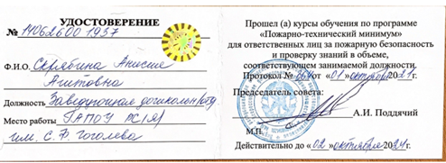
- Обучение по информационно - компьютерным технологиям
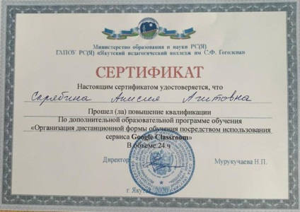

- Звания, награды, поощрения, благодарности
(государственные, отраслевые награды
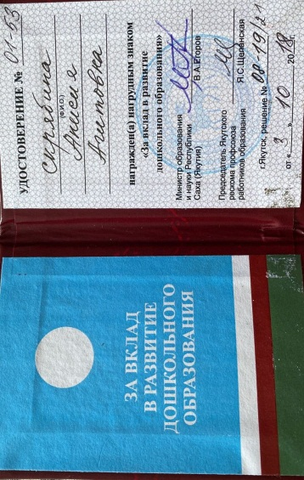
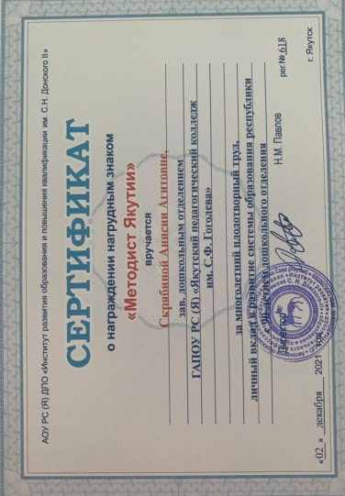

- Грамоты, дипломы профессиональных конкурсов республиканского, регионального, федерального, международного уровня (перечень)
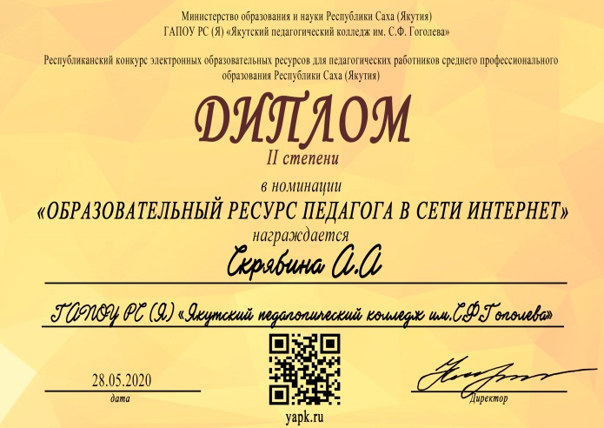

Выступления на научно-практических конференциях, педчтениях

Публикации, статьи

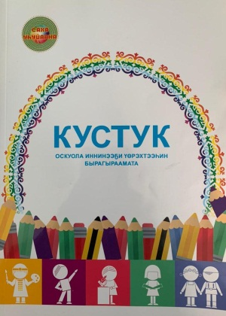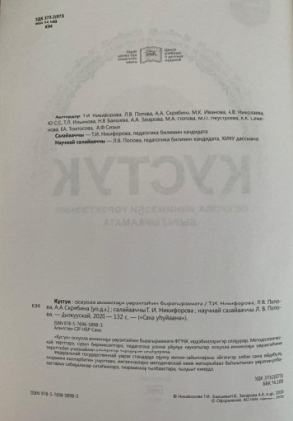 | 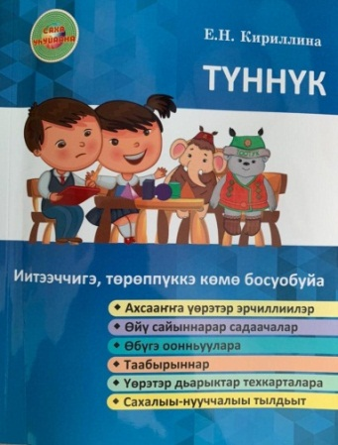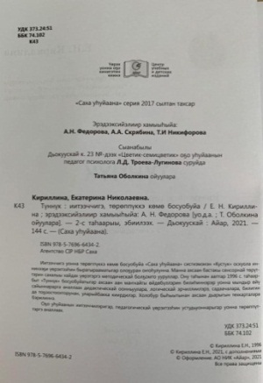

Распространение опыта

Участие в работе комиссий по организации и проведению методических мероприятий
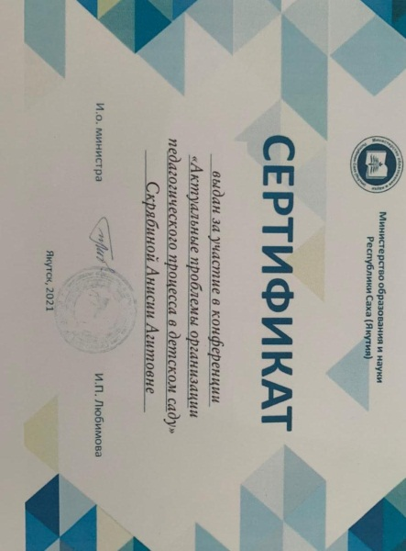

- Результаты участия студентов в научно-практических конференциях, проектах

- Результаты участия студентов в предметных олимпиадах

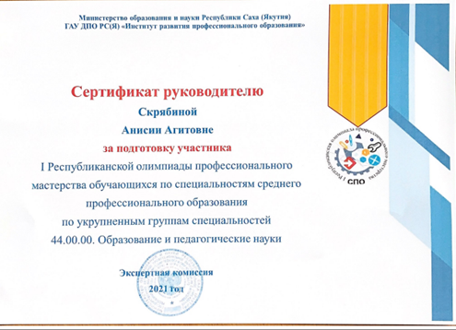

- Результаты участия студентов в конкурсах, соревнованиях

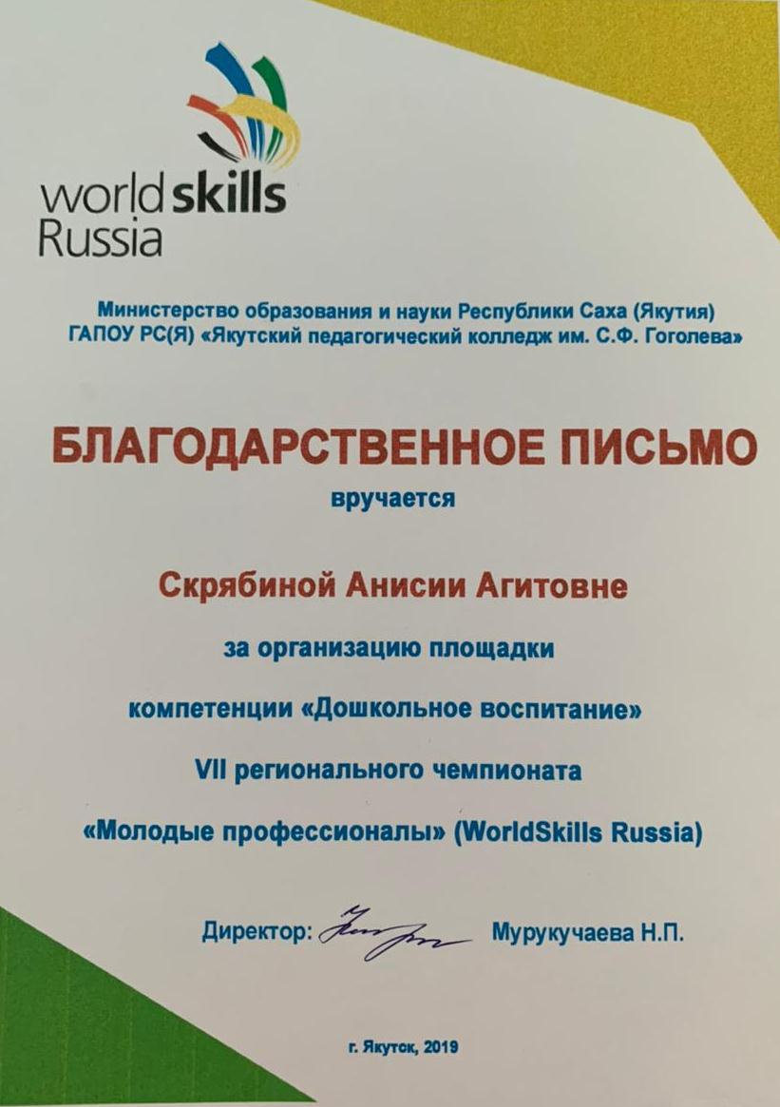

- Участие в работе жюри, экспертных советов во внеурочной деятельности

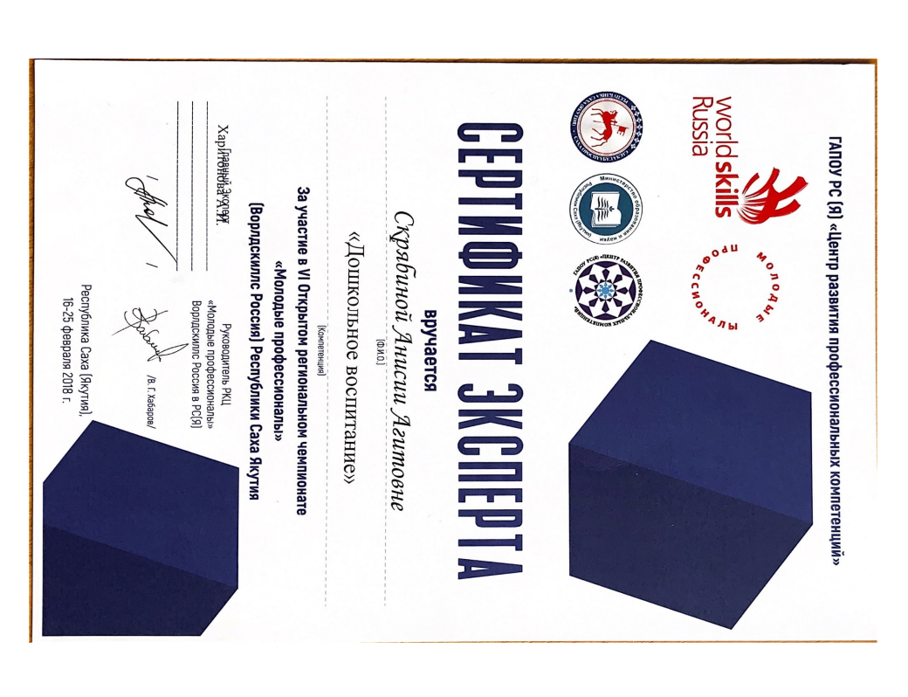

Участие в экспертных советах, жюри, в судействе соревнований

Участие в общественной работе по направлениям образовательной деятельности :

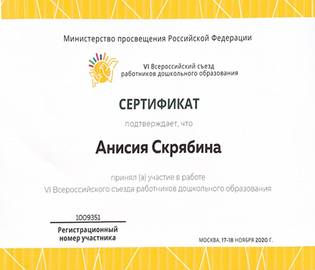 | 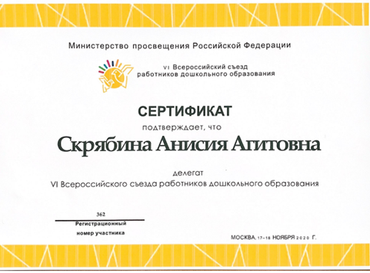

Участие в других видах общественной работы

